«Здравствуй, Зимушка — зима»
Зима – прекрасная пора! Природа напоминает чарующую сказку. Поля и луга окутаны пушистым покрывалом, а деревья одеты, словно в кружевные платья. Дома утопают в высоких сугробах, крыши домов покрыты голубыми шапками снега. Зимой можно кататься с горки и на лыжах, санках и играть в снежки, лепить снежную Бабу, строить снежную баррикаду.
Так в детском саду «Сибирячок» корпус №3 в подготовительной группе «Звёздочки» прошло зимнее развлечение «Здравствуй, Зимушка — зима»
Дети рассказывали «признаки зимы» по мнемосхемам, беседовали о зимних месяцах, о зимних видах спорта. Играли в словесную игру: «Какая погода может быть зимой?», «Назови ласково», «Найди лишнее слово».
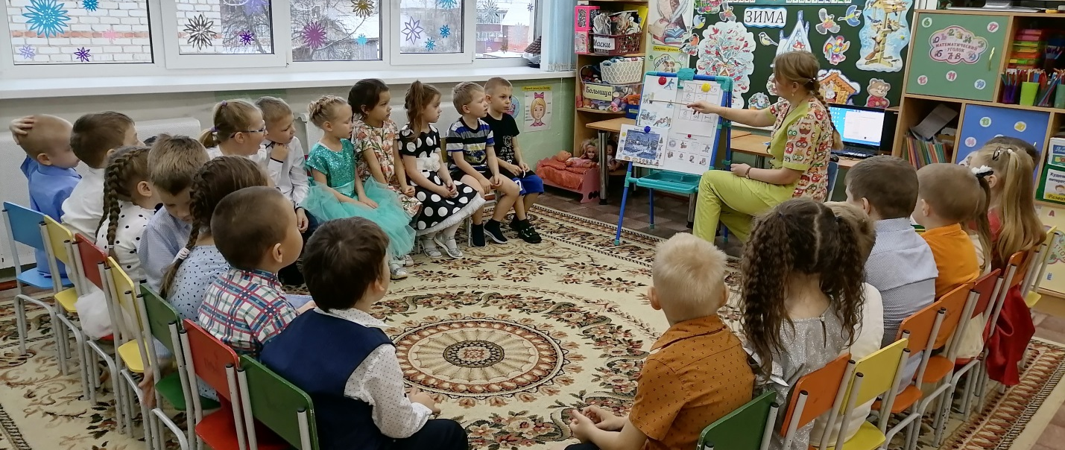

Инсценировали сказку «Как воробей тёплый угол искал» Э.Ю. Шим.
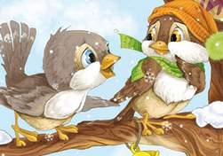
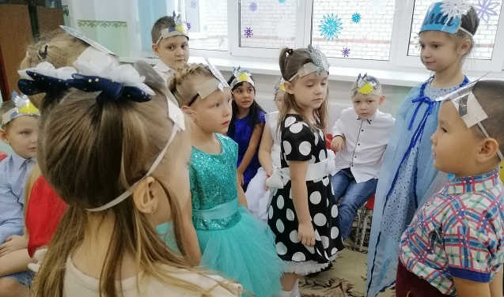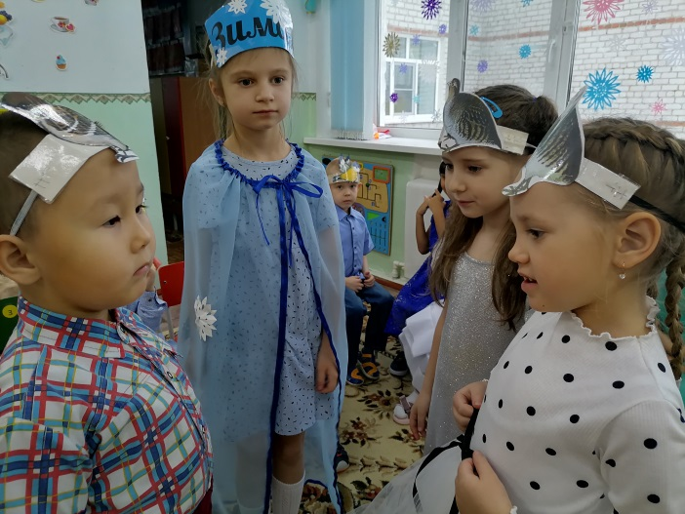
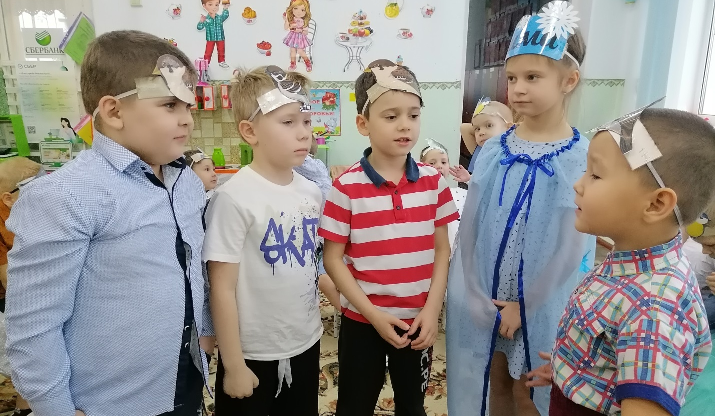
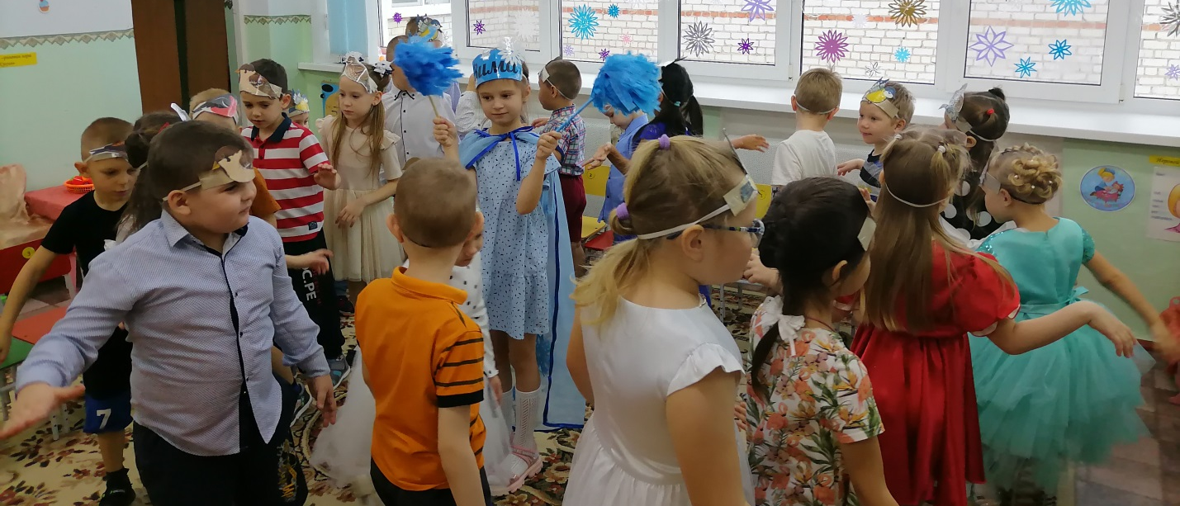

А затем к ребятам в гости пришла сама Зима. Гостья предложила поиграть в весёлые и интересные игры:
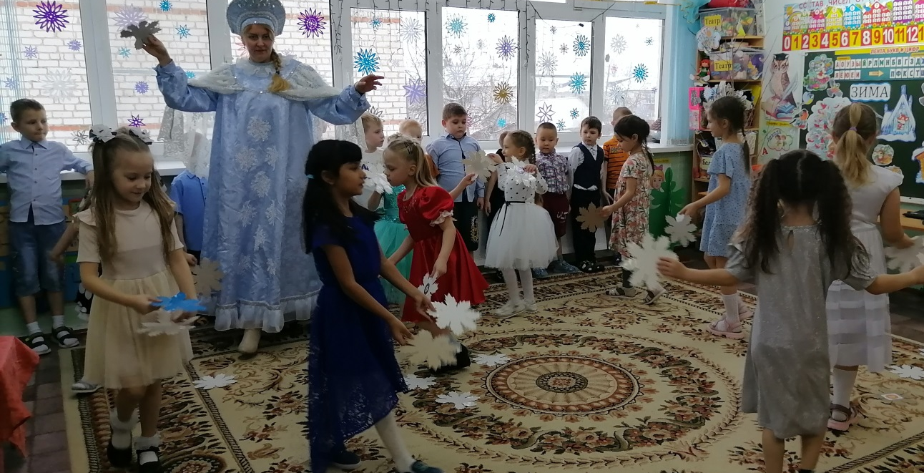

«Кто кого перетанцует…»
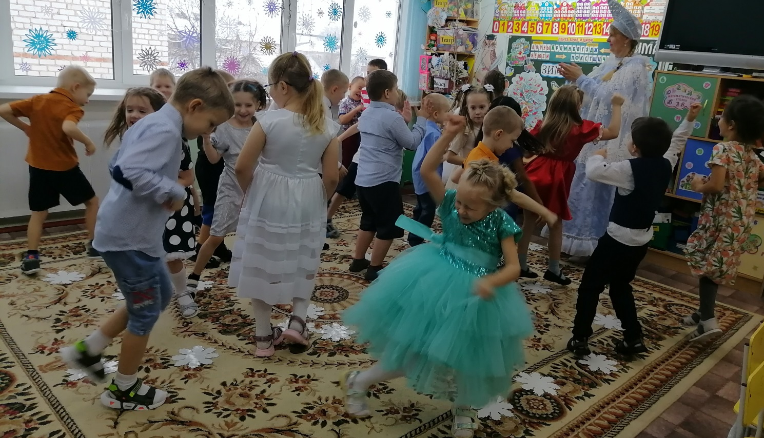
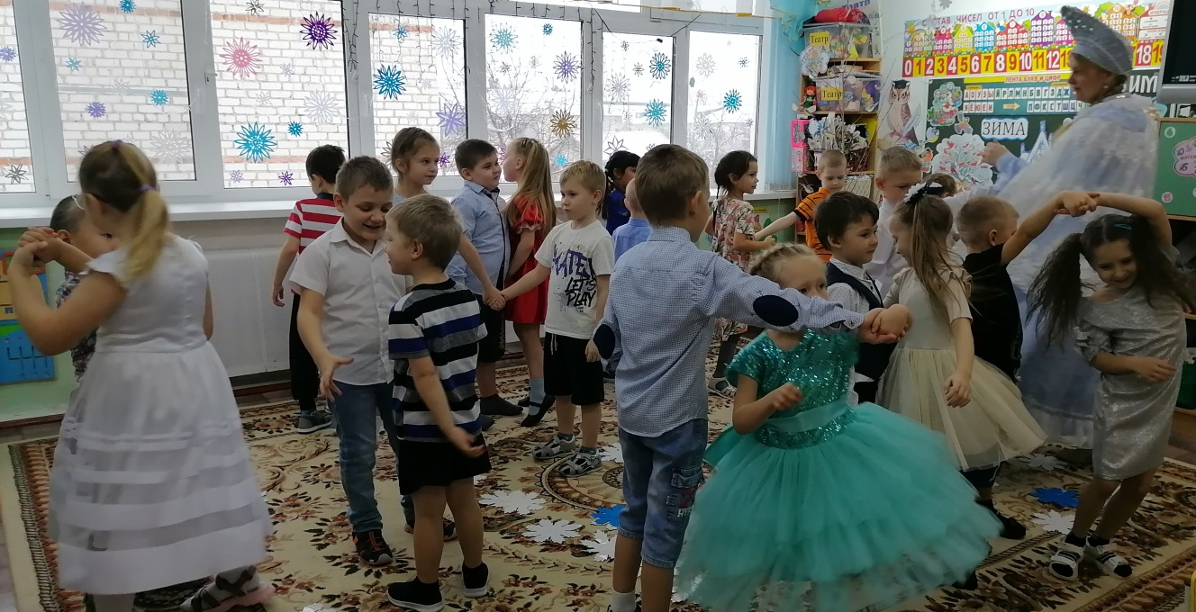

Игры в снежки
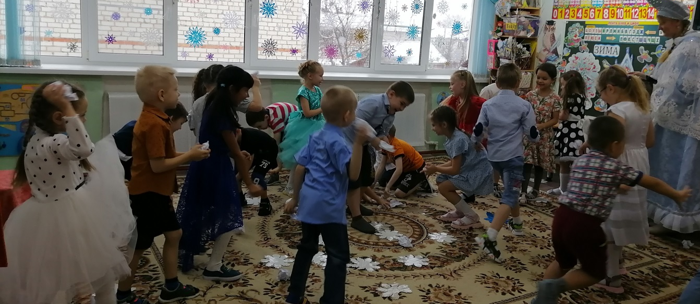

После интересных игр с детьми зима предложила детям, отправится в сказочную мастерскую по изготовлению снежинок. И украсить ими окна.
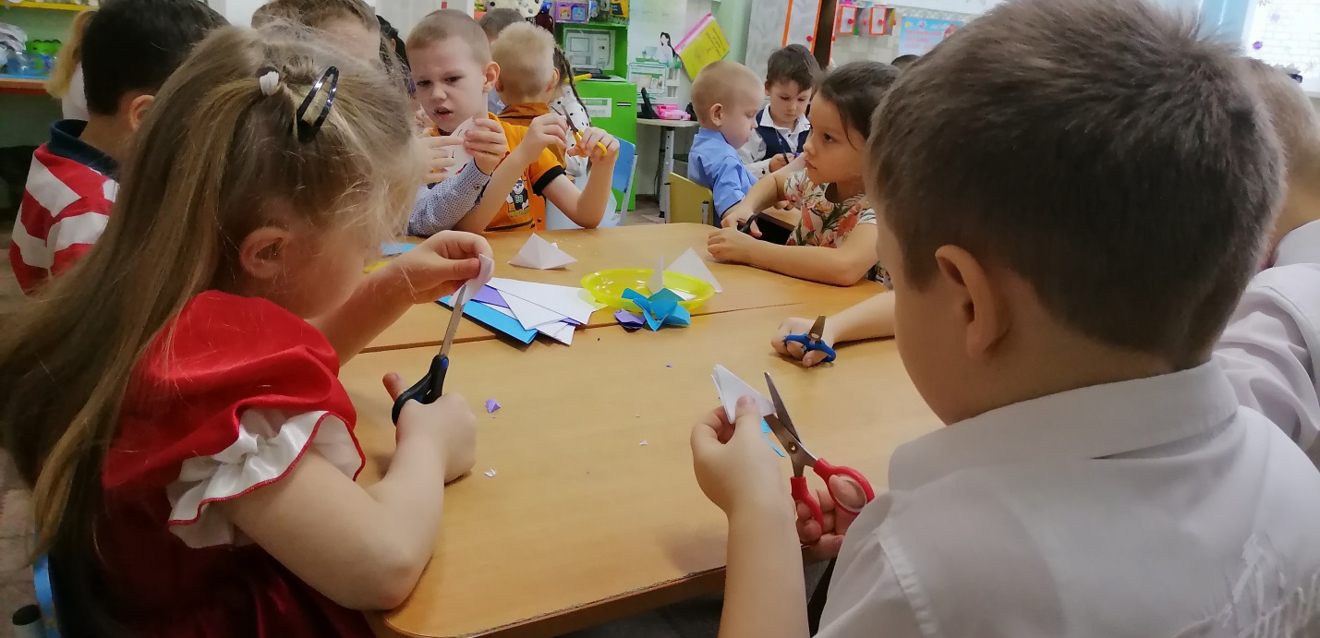
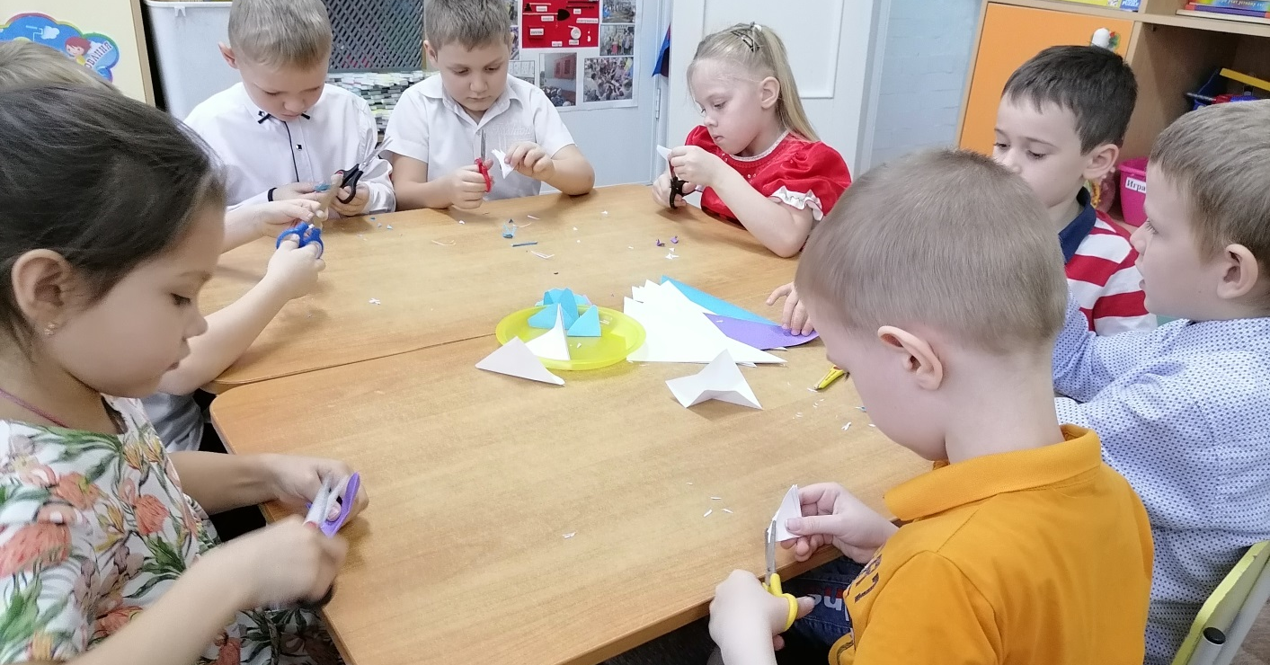

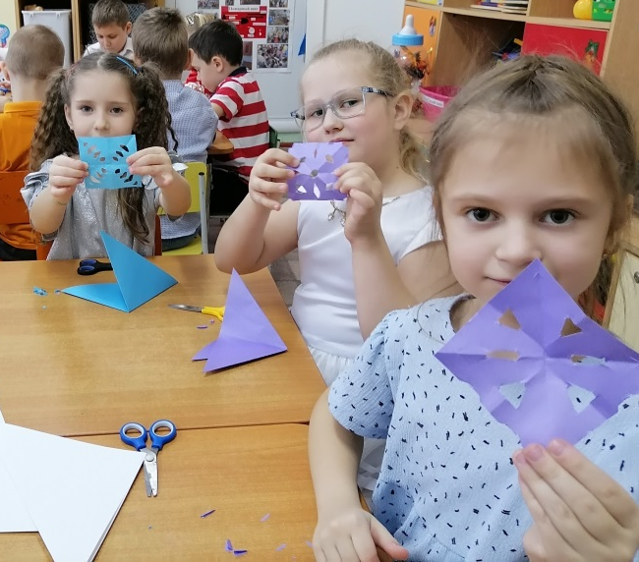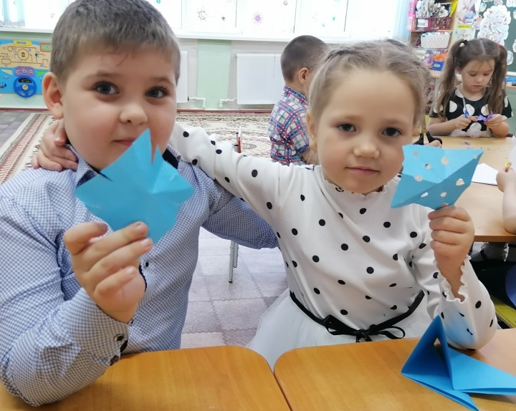
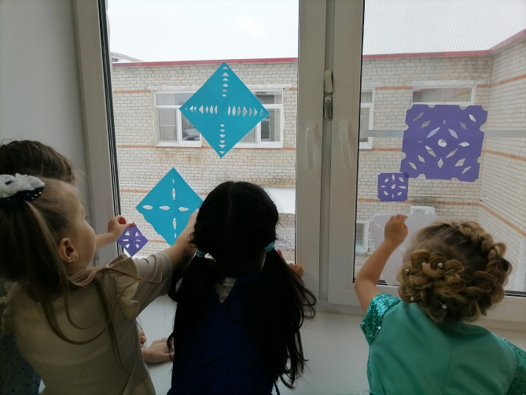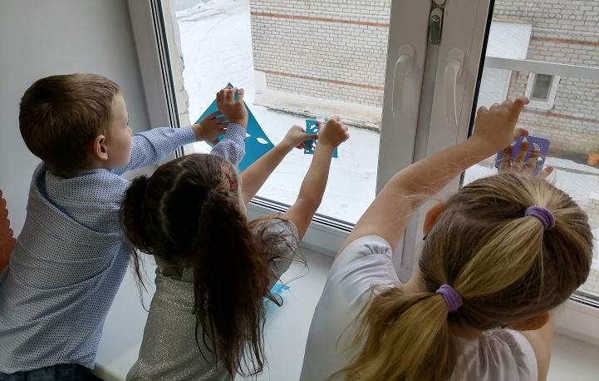
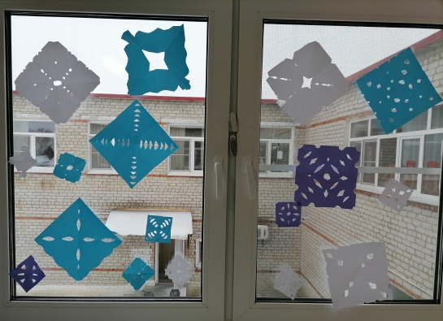

Вот так интересно, весело прошло развлечение «Здравствуй, Зимушка – зима» в нашей группе. А у детей от встречи с гостьей остались чувства радости, добра, веселья.
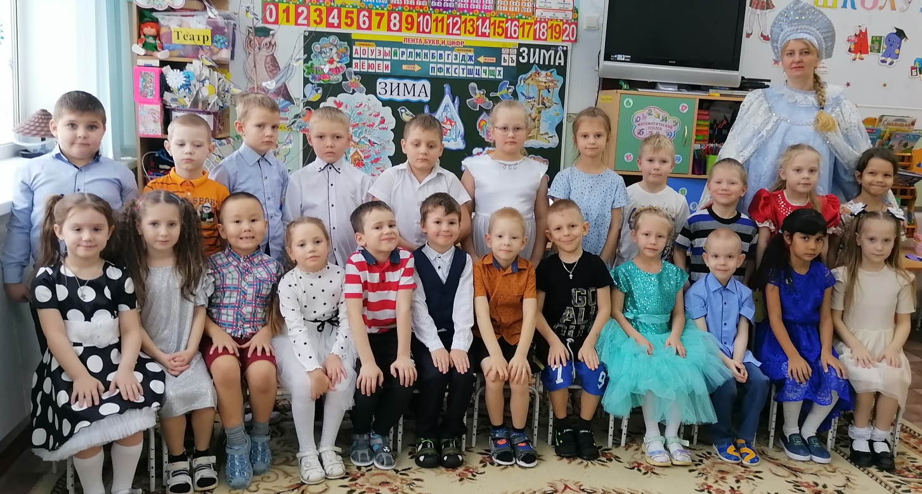

Стёпочкина Маргарита Сергеевна, воспитатель высшей квалификационной категории

